Муниципальное автономное дошкольное образовательное учреждение
«Центр развития ребенка – детский сад №32»

Конспект
проведения мастер-класса для родителей
подготовительной логопедической группы

Разработала:
Новосельцева Людмила Александровна
педагог-психолог высшей категории

2019г.
г. Сатка

Тема: «Как мы выручали Деда Мороза»,

Возраст воспитанников: подготовительная группа.
Тип деятельности: интегрированная.
Вид деятельности: НОД.
Форма проведения: подгрупповая (6 детей, 6 родителей).

Задачи:
- Продолжать развивать коммуникативные навыки (умение сотрудничать – объяснять родителю, как рисовать песком; слушать и слышать собеседника);
- Продолжать использовать в работе с песком трафареты и технику россыпи песка – щепоткой и из кулачка;
- Поддерживать инициативность детей в художественно-речевой деятельности на основе литературного текста (чтение наизусть стихотворения А. Богдарина «Как мы выручали Деда Мороза»);
- Продолжать развивать память, свойства внимания и речь;
- Продолжать развивать мелкую моторику рук.

Предварительная работа: просмотр мультфильма «Как мы выручали Деда Мороза», сделанного педагогом-психологом и детьми другой логопедической группы в мультстудии детского сада; распределение ролей и заучивание текста стихотворения А. Богдарина «Как мы выручали Деда Мороза»; рисование сюжетов знакомых сказок на световых песочных планшетах; обыгрывание ситуаций: «Научи Ваню раскрашивать животных», «Научи Буратино вырезать мяч» и т.п.

Словарная работа: световой песочный планшет, трафарет, отсек для песка.

Методы и приемы:
словесные – беседа, чтение стихотворения наизусть;
наглядные – экран, плоскостная игрушка Деда Мороза;
игровые – физ.минутка;
практические - действия с песком на световых планшетах.

Оборудование и материалы: мультимедиа, световой песочный стол, световые песочные планшеты (6 штук), трафареты медведя (7 штук), и волка (13 штук), плоская игрушка Деда Мороза (7 штук), камешки Марблс, елочные шары трех цветов (по 12 штук на каждую пару), контейнеры по числу планшетов, влажные салфетки.

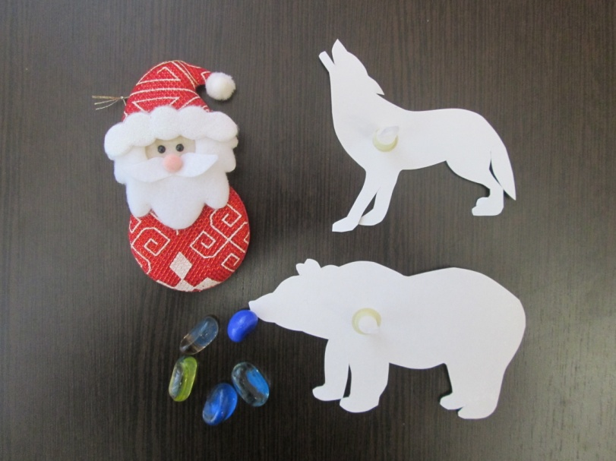

Ход НОД:

Часть НОД | Деятельность педагога-психолога | Деятельность детей и родителей
Вводная часть | - Приветствие родителей:  -Сегодня мы проводим мастер-класс по работе со световым песочным планшетом. Мы с детьми попытаемся научить Вас, родителей, рисовать песком. а рисовать мы будем историю Андрея Богдарина «Как мы выручали Деда Мороза».  - -Прежде разомнем пальчики (физ.минутка «Колечки»):  На горе стоит дом.  У дома есть стены, потолок, крыша,  На крыше – труба,  Из трубы идет дым –  Колечки, колечки, колечки… (по очереди правой и левой рукой).  - -Теперь, уважаемые родители, познакомьтесь с песком. Почувствуйте, какой песок мягкий, сухой, мелкий, сыпучий.  Рисовать мы будем щепоткой и из кулачка.  - -Во время работы, Вы должны соблюдать следующие правила. | Дети стоят рядом с педагогом-психологом, родители сидят за столами, на которых стоят песочные планшеты.  Дети встают напротив своего родителя и показывают движения физ.минутка.  Дети проходят к родителям за столы и показывают, как это делается.  Дети показывают способы рисования песком.  Дети озвучивают правила работы с песком:
Основная часть | Внимание на экран.  Педагог-психолог на экран проецирует свой песочный стол: нарисовано песком окно, педагог-психолог рисует сороку:  - Прилетела к нам сорока  Тридцать первого числа.  Рассказала нам сорока  Небывалые дела:  - Заблудился Дед Мороз  Среди елок и берез.  Деду помогите –  Новый год спасите!  -Ну, Дела! Ну, дела!-  Встали мы из-за стола.  Собираемся в поход,  Где тут снежный самоход?  Педагог-психолог рисует на своем столе сани, детей на санях, лес, дорогу.  -Сани мчатся через лес.  Спят под снегом елки.  Вдруг с метлой наперевес  К нам выходят волки:  Рисую с помощью трафарета волков.  -Стой, крапива-лебеда,  Вы откуда и куда?  -Среди елок и берез Заблудился Дед Мороз.  Едем на подмогу-  Дайте нам дорогу!  -Раз такое дело-  Проезжайте смело!  -И опять за елки удалились волки.  Кистью сметаю песок в отсек для песка.  -Снова мчимся по дороге,  Начал хмурый лес редеть,  Вдруг навстречу из берлоги  Вышел к нам большой медведь:  Рисую с помощью трафарета медведя.  -Кто такие?  Знать хочу!  Не молчите – проглочу!  -Среди елок и берез Заблудился Дед Мороз.  Едем на подмогу-  Дайте нам дорогу!  -Дать дорогу не могу:  Дед Мороза стерегу.  У него был трудный путь –  Лег в берлоге отдохнуть.  Деда не будите!  Рядом посидите!  -В небе полная луна.  Звезды серебрятся.  (по ходу текста рисую звезды, луну на своем песочном столе - все проецируется на экран)  Отдохнул Мороз сполна,  Начал собираться.  (выкладываю плоскостную фигурку Деда Мороза)  И к нему бегут ребята:  -Вот Вам сани-самокаты.  Мы за Вами, деда,  Ехали с обеда!  -Вытер дедушка слезу:  -Я и сам вас подвезу.  А за вашу доброту  Я на праздник к вам приду!  Сметаем все нарисованное кистью в контейнер.  Включаю новогоднюю музыку и предлагаю родителям и детям самостоятельно нарисовать возле Деда Мороза новогоднюю елку, украсить ее камешками, добавить серпантин, конфетти (по своему усмотрению).  После того как елки нарисованы, включаю мигающий экран:  -Хороводы, хороводы  Мы водили до утра.  Съели кучу бутербродов,  Мандаринов полведра!  Ну а Дедушка Мороз  Нам подарки преподнес!  На память о нашей встрече я дарю вам фигурку Деда Мороза. С наступающим праздником Вас! | Алана читает наизусть  См. на экран.  Родители и дети начинают рисовать на своих планшетах.  Дети показывают родителям, как рисовать волка, используя трафарет. Родители повторяют за детьми.  Читают наизусть Лева и Маша.  Читают наизусть Андрей и Аня.  Читают наизусть Лева и Маша.  Кистью сметаем песок в отсек для песка.  Родители рисуют с помощью трафарета медведя, дети подсказывают, помогают.  Читает наизусть Тимур.  Читают наизусть Андрей и Аня.  Читает наизусть Тимур.  Дети и родители тоже рисуют на своих планшетах.  Дети тоже достают из контейнера и выкладывают на планшет фигурку Деда Мороза.  Читают наизусть Андрей и Аня.  Сметаем все нарисованное кистью в контейнер.  Дети и родители рисуют, во время работы дети подсказывают, как правильно сыпать песок.
Заключительная часть | -Заканчивая наш мастер-класс, уважаемые родители, скажите нам, научились ли Вы рисовать песком? Дети справились с ролью учителя?  Обратная связь:  -Уважаемые родители, дети, предлагаю украсить вам еще одну елку. Если все понравилось, то повесьте шар зеленого цвета, если понравилось частично – желтый шар, а если совсем не понравилось, то красный шар.  Прощаемся. | Ответы родителей.  Родители и дети вешают шары и высказываются о том, что понравилось, не понравилось.  Прощаемся, и все уходят в группу.

Используемая литература: стихотворение А. Богдарина «Как мы выручали Деда Мороза».

